ПРОЕКТ

Об утверждении требований к размещению информационных вывесок и вариантов размещения информационных вывесок на фасадах зданий, строений, сооружений на территории муниципального образования город Набережные Челны

В соответствии с Законом Российской Федерации от 07.02.1992 № 2300-1 «О защите прав потребителей», Федеральным законом от 06.10.2003 № 131-ФЗ «Об общих принципах организации местного самоуправления в Российской Федерации», пунктом 116 Правил благоустройства территории муниципального образования город Набережные Челны, утвержденных решением Городского Совета от 24.10.2017 №20/8

ПОСТАНОВЛЯЮ:

- Утвердить:
- требования к размещению информационных вывесок на территории муниципального образования город Набережные Челны согласно приложению №1;
- варианты размещения информационных вывесок на фасадах зданий, строений, сооружений на территории муниципального образования город Набережные Челны согласно приложению №2.
- Признать утратившим силу постановление Исполнительного комитета от 12.07.2021 №4695 «Об утверждении требований к размещению средств наружной информации и вариантов размещения средств наружной информации на фасадах зданий, строений, сооружений на территории муниципального образования город Набережные Челны».
- Все размещенные информационные вывески подлежат приведению в соответствие с настоящим постановлением в течение двух лет со дня принятия настоящего постановления.
- Управлению делопроизводством Исполнительного комитета обеспечить опубликование настоящего постановления в газетах «Челнинские известия», «Шахри Чаллы» и размещение его на официальном портале правовой информации Республики Татарстан (pravo.tatarstan.ru), на официальном сайте муниципального образования город Набережные Челны в сети Интернет.
- Контроль за исполнением настоящего постановления возложить на заместителя Руководителя Исполнительного комитета Ганиева А.С.

Руководитель
Исполнительного комитета Ф.Ш. Салахов

Исп. Асабина Р.Ф

(8552) 39-45-27

Приложение №1
к постановлению
Исполнительного комитета
от «___» _____ 2023 № ____

Требования к размещению информационных вывесок на территории муниципального образования город Набережные Челны

- Настоящие требования к размещению информационных вывесок на территории муниципального образования город Набережные Челны (далее – Требования) определяют виды информационных вывесок, размещаемых в городе Набережные Челны, устанавливают требования к указанным информационным вывескам, их размещению, содержанию и разработаны в целях организации внешнего благоустройства муниципального образования город Набережные Челны Республики Татарстан (далее – город Набережные Челны) в соответствии с законом Российской Федерации от 07.02.1992 №2300-1 «О защите прав потребителей», законом Республики Татарстан от 08.07.1992 №1560-XII «О государственных языках Республики Татарстан и других языках в Республике Татарстан», Решением Городского Совета от 24.10.2017 №20/8 «Об утверждении правил благоустройства территории муниципального образования город Набережные Челны».
- В настоящих Требованиях используются следующие понятия:
- архитектурные особенности фасада - отличительные характеристики здания, отражающие конструктивные и эстетические качества фасада, окружающей градостроительной среды (стилевая и композиционная целостность, ритм, соразмерность и пропорциональность, визуальное восприятие, баланс открытых и закрытых пространств);
- динамический способ передачи информации - способ передачи информации с использованием электронных носителей и табло, предусматривающий смену информации;
- режимная табличка – информационная вывеска, содержащая информацию о фирменном наименовании (наименовании) организации и режиме ее работы;
- концепция размещения рекламных конструкций и информационных вывесок на объекте - проект размещения рекламных конструкций и информационных вывесок на конкретном объекте (здание, строение, сооружение), согласованный уполномоченным органом Исполнительного комитета муниципального образования город Набережные Челны (далее – Исполнительный комитет) с учетом необходимости сохранения внешнего архитектурного облика сложившейся застройки, размещенный на официальном сайте города;
- дизайн-проект размещения вывески (проект размещения средства наружной информации (паспорт)) - документ установленной формы, согласно приложению №1 к настоящим Требованиям, определяющий внешний вид, точное место размещения информационной вывески и содержащий иные сведения, необходимые для ее идентификации;
- информационная вывеска (средство наружной информации) - элемент благоустройства территории, являющийся информационной конструкцией, устанавливаемой в месте нахождения организации: на фасаде здания непосредственно рядом со входом в здание (справа или слева от входа), в котором находится организация, либо в границах окон помещения, в котором осуществляет свою деятельность соответствующая организация, а также непосредственно над оконными проемами или под оконными проемами такого помещения, либо в пределах участка фасада здания, являющегося внешней стеной конкретного помещения в здании, в котором осуществляет свою деятельность соответствующая организация, и (или) непосредственно в месте осуществления реализации товара, оказания услуг в целях информационного оформления зданий и сооружений, в том числе некапитальных;
- световой короб - светотехническое изделие, которое представляет собой объемную конструкцию с лицевой поверхностью из пропускающего свет материала, с боковинами и тыльной (задней) поверхностью из металла или пластика ПВХ (поливинилхлорида). Внутри светового короба установлен источник света, который освещает лицевую поверхность.
- световой инкрустированный короб – светотехническое изделие, которое представляет собой объемную конструкцию с лицевой несветящейся поверхностью со светящимися объемными накладными элементами, с боковинами и тыльной (задней) поверхностью из металла или пластика ПВХ (поливинилхлорида);
- суперграфика - один из приемов (рисунок, орнамент, барельеф, мозаика) архитектурно-художественного оформления фасадов, усиливающий его визуальное восприятие;
- фасад - наружная сторона здания (главный, боковой, дворовый). Основной фасад здания имеет наибольшую зону видимости с городских территорий, как правило, ориентирован на восприятие со стороны магистральных и(или) иного значения улиц;
- фриз - видимая полоса, декоративный обрамляющий элемент фасада или козырька в виде горизонтальной полосы, технологически и визуально выделяющий, подчеркивающий край, обрамление;
- реклама – это информация, распространенная любым способом, в любой форме и с использованием любых средств, адресованная неопределенному кругу лиц и направленная на привлечение внимания к объекту рекламирования, формирование или поддержание интереса к нему и его продвижение на рынке.
- рекламная конструкция – это техническое средство стабильного территориального размещения (щиты, стенды, строительные сетки, перетяжки, электронные табло, проекционные оборудования и иные технические средства), монтируемое и располагаемое на внешних стенах, крышах и иных конструктивных элементах зданий, строений, сооружений или вне их, а также остановочных пунктах движения общественного транспорта, предназначенное для распространения наружной рекламы;
- штендер - выносная мобильная конструкция, имеющая одну или две информационные, или рекламные поверхности;
- объект размещения информационной вывески - здание, строение или сооружение, на котором размещается информационная вывеска.
- Места размещения информационных вывесок (за исключением стел, афишных конструкций и режимных табличек) определяются согласованной Исполнительным комитетом концепцией размещения рекламных конструкций и информационных вывесок на объекте (далее – концепция).
Проект концепции разрабатывается собственником или иным законным владельцем объекта (здания, строения, сооружения) в соответствии с настоящими Требованиями и вариантами размещения информационных вывесок на фасадах зданий, строений, сооружений на территории муниципального образования город Набережные Челны согласно приложению №2 к настоящим Требованиям.
Рассмотрение и согласование проекта концепции осуществляется Исполнительным комитетом в течении 6 рабочих дней со дня поступления проекта концепции на бумажном носителе в Исполнительный комитет.
Основаниями для отказа в согласовании проекта концепции являются:
- отсутствие у заявителя прав на здание, строение или сооружение;
- отсутствие подписи собственника (законного владельца) здания, строения или сооружения на проекте концепции;
3) несоответствие проекта концепции требованиям к размещению информационных вывесок и вариантам размещения информационных вывесок на фасадах зданий, строений, сооружений на территории муниципального образования город Набережные Челны.
- Информационные вывески должны содержаться в исправном инженерно-техническом состоянии и иметь эстетичный вид, быть чистыми, не содержать на поверхности посторонних надписей, рисунков, объявлений, плакатов, иной информационно-печатной продукции и их частей.
Не допускается повреждение сооружений и отделки объектов при креплении к ним информационных вывесок, а также снижение их целостности, прочности и устойчивости.
Проектирование, изготовление и установка информационных вывесок должны осуществляться в соответствии с требованиями строительных норм и правил, а также, с учетом требований пожарной безопасности.
В информационных вывесках допустимо использование только материалов группы горючести НГ и Г1 по «ГОСТ 30244-94. Материалы строительные. Методы испытаний на горючесть», утвержденный постановлением Минстроя РФ от 04.08.1995 №18-79. Также рекомендовано использование указанных материалов в информационных вывесках, размещенных внутри зданий, строений и сооружений.
- Все информационные вывески на территории муниципального образования город Набережные Челны, за исключением режимных табличек, размещаются и (или) эксплуатируются в соответствии с согласованным дизайн-проектом размещения вывески. Согласование дизайн-проекта размещения вывески осуществляет Исполнительный комитет в соответствии с административным регламентом предоставления муниципальной услуги по установке информационной вывески, согласованию дизайн-проекта размещения вывески.
Размещение и (или) эксплуатация информационной вывески (за исключением режимной таблички) без согласования дизайн-проекта размещения вывески не допускается.
Дизайн-проект размещения вывески согласовывается на срок действия договора, дающего право размещения в данном объекте, но не более чем на 5 лет.
В случае временного владения заявителем здания, строения, сооружения дизайн-проект размещения вывески согласовывается на время действия владения.
Проектирование, изготовление и установку информационной вывески необходимо осуществлять в соответствии с размерами и цветами имеющихся, размещенных согласно разрешительной документации, информационных вывесок либо рекламных конструкций и архитектурными особенностями фасада.
- Согласование дизайн-проекта размещения информационной вывески аннулируется:
1) в случае окончания срока действия договора, дающего право размещения в данном объекте соответствующей информационной вывески;
2) в случае несоответствия информационной вывески концепции размещения рекламных конструкций и информационных вывесок на объекте.
- Владелец информационной вывески несет ответственность за любые нарушения правил безопасности, а также за неисправности и аварийные ситуации при нарушении условий монтажа и эксплуатации информационных вывесок.
- Владельцы информационных вывесок обязаны:
- следить за надлежащим состоянием информационных вывесок, своевременно производить их ремонт и уборку места размещения;
- разработать и согласовать с Исполнительным комитетом дизайн-проект размещения вывески;
- производить временный демонтаж информационных вывесок на время ремонта, реконструкции либо восстановлении фасада здания, строения, сооружения;
- осуществить после монтажа информационной вывески восстановление нарушенного фасада и благоустройства места размещения конструкции в течение трех суток. Информационные вывески при наличии у них фундаментного блока должны быть демонтированы вместе с фундаментным блоком;
- по истечении срока действия согласованного дизайн-проекта размещения вывески, проекта размещения средства наружной информации (паспорт) в течение суток произвести демонтаж информационной вывески (средства наружной информации (паспорт)) и восстановить благоустройство территории.
- Информация на информационных вывесках должна размещаться с соблюдением требований законодательства о государственном языке Российской Федерации и государственных языках Республики Татарстан.
В случаях использования двух и более языков тексты должны быть идентичными по содержанию и техническому оформлению, выполнены грамотно и разборчиво (иметь одинаковые параметры - цвет, тип и размер шрифта).
- В случае изменения цветового, конструктивного решения, облицовки фасада здания, строения, сооружения информационная вывеска подлежит повторному согласованию, с учетом изменений.
- Не допускается:
- эксплуатация информационных вывесок, имеющих механические повреждения, более трех суток;
- размещение и эксплуатация объявлений, листовок, табличек, наклеек, проекционного и иного предназначенного для проекции изображений и информации на любые поверхности оборудования, информационно-печатной продукции и иной наружной информации в неустановленных для этих целей местах (в том числе на оконных и дверных проемах, фасадах зданий, на наружных стенах сооружений и киосков);
- выполнение надписей и рисунков на фасадах зданий, на наружных стенах сооружений и киосков, ограждениях и заборах, павильонах, опорах освещения, рекламных конструкциях и информационных вывесках, деревьях и асфальте;
- использование в тексте информационной вывески более двух видов шрифта, за исключением вывесок, имеющих зарегистрированный товарный знак или знак обслуживания;
- содержание мест размещения наружной информации в ненадлежащем состоянии;
- использование в информационных вывесках, материалов группы горючести Г2, Г3, Г4 по «ГОСТ 30244-94. Материалы строительные. Методы испытаний на горючесть, утвержденный постановлением Минстроя РФ от 04.08.1995 N 18-79»;
- размещение и эксплуатация информационных вывесок:
- в виде полного или частичного перекрытия оконных и дверных проемов, а также витражей и витрин, окон, арок, архитектурных деталей и декоративно-художественного оформления, суперграфики на зданиях, строениях, сооружениях в том числе на встроенно-пристроенных помещениях;
- выше установленных пределов, за исключением конструкций, являющихся первоначальным композиционным элементом архитектурного решения фасадов;
- в контрастном и насыщенном цветовом решении, не сочетающимся с цветовым решением фасада;
- с испорченным изображением;
- при наличии на предполагаемом месте установленной в соответствии с разрешением/согласованием, срок действия которого не истек, рекламной конструкции/ информационной вывески;
- с использованием мерцающего света;
- с использованием динамического способа передачи информации (в том числе в виде бегущей строки), за исключением стел автозаправочных станций о ценах на топливо;
- в виде вертикальных конструкций;
- в виде светового короба;
- на нестационарных торговых объектах, не предусмотренных эскизным проектом объекта;
- на эркерах, колоннах, пилястрах;
- перекрывающих адресную атрибутику (указатели наименований улиц и номеров домов);
- на глухих торцах зданий, строений и сооружений;
- со сменной информацией, за исключением модульных учрежденческих досок, стел на автозаправочных станциях и афишных конструкций;
- содержащих более 10% от общей площади информационного поля указание на информацию, не являющуюся обязательной в силу статьи 9 закона Российской Федерации от 07.02.1992 №2300-I «О защите прав потребителей» (информация о фирменном наименовании (наименовании) организации, месте ее нахождения (адресе) и режиме ее работы), а именно изображений, номеров телефонов, сайтов, адресов электронной почты, обозначения направлений, перечней товаров и услуг, информации об аренде, продаже помещений, за исключением режимных табличек, стел и витринных конструкций;
- содержащих только изображения без текстовой информации;
- с использованием открытого способа подсветки;
- дублирующих информацию с использованием одного вида конструкции, за исключением информации, выполненной в соответствии с соблюдением требований законодательства о государственном языке Российской Федерации и государственных языках Республики Татарстан, и информации, размещаемой на каждом из фасадов здания, расположенного на пересечении нескольких улиц или на территории, расположенной между двумя улицами; информации, размещаемой на фасадах автозаправочных станций;
- с применением неидентичных по содержанию и техническому оформлению (цвет, тип и размер шрифта) надписей на разных языках;
- с боковых сторон фризов, козырьков входных групп;
- в виде надувных конструкций;
- имеющих признаки рекламной конструкции;
- на объекте фасад и (или) внешнее покрытие которого не соответствуют требованиям строительных норм и правил, требованиям пожарной безопасности.;
- без согласованного с Исполнительным комитетом дизайн-проекта размещения вывески;
- не соответствующего дизайн-проекту размещения вывески, согласованному Исполнительным комитетом;
- с грамматическими ошибками;
- на фасадах многоквартирных жилых домов: на ограждающих конструкциях лоджий, балконов без письменного согласия их собственника; в границах жилых помещений, за исключением конструкций, размещенных между первым и вторым этажами, непосредственно над занимаемым нежилым помещением; за границами встроенных нежилых помещений, располагаемых в габаритах жилого дома и занимаемых лицом, размещающим информационную конструкцию, за исключением конструкций, размещенных между первым и вторым этажами, непосредственно над занимаемым нежилым помещением;
- с применением в изготовлении тканых материалов, баннерной ткани;
- вне места нахождения организации, индивидуального предпринимателя;
- в виде штендеров;
- на входной группе здания, сооружения при отсутствии согласования архитектурно-градостроительного облика объекта (проектируемых и реконструируемых объектов капитального строительства, входных групп и объектов благоустройства территории).
- Информационные вывески могут быть следующих видов:
1) крышная установка;
2) фоновая конструкция;
3) консольная конструкция;
4) модульная учрежденческая доска;
5) режимная табличка;
6) афишная конструкция;
7) стела.
- Размещение видов информационных вывесок, не предусмотренных настоящими Требованиями, на территории города Набережные Челны не допускается.
- Крышная установка - индивидуальная информационная конструкция, размещаемая на крыше здания в виде отдельно стоящих символов (букв, цифр, логотипов, знаков, художественных элементов) без фона с внутренним подсветом.
Площадь информационного поля крышной установки рассчитывается исходя из площади прямоугольника, в который вписывается данная крышная установка.
В случае, если крышная установка содержит отдельный графический элемент (знак обслуживания, логотип), его высота может превышать размеры высоты букв, но не более чем на 1/3.
Элементы крепления крышной установки не должны выступать за периметр данной конструкции по бокам и сверху.
- Фоновая конструкция - индивидуальная информационная конструкция, размещаемая в соответствии с концепцией размещения рекламных конструкций и информационных вывесок на наружной поверхности стен, фронтонах зданий, нестационарных торговых объектов:
1) в виде объемных световых букв закрытого сечения, декоративных элементов и знаков, состоящих из каркаса и элементов крепления;
2) в виде инкрустированного светового короба.
Фоновая конструкция должна быть выровнена по единой горизонтальной оси с существующими фоновыми конструкциями, установленными согласно действующей разрешительной документации в пределах фасада.
В случае, если фоновая конструкция содержит отдельный графический элемент (знак обслуживания, логотип) его высота может превышать размер высоты букв, но не более чем на 1/3.
- Консольная конструкция - индивидуальная информационная конструкция с внутренним подсветом, устанавливаемая под прямым углом к плоскости фасада здания, локализованно, на наружной поверхности стены.
Консольная конструкция должна быть выровнена по единой горизонтальной оси с существующими фоновыми конструкциями и консольными конструкциями, установленными согласно разрешительной документации в пределах фасада, на уровне линии перекрытий между первым и вторым этажами.
- Модульная учрежденческая доска - это информационная конструкция, используемая в случае размещения в одном здании нескольких организаций независимо от их организационно-правовой формы, индивидуальных предпринимателей в виде модулей, объединенных в единый блок, размещаемая на здании.
- Режимная табличка - информационная конструкция, состоящая из информационного поля (текстовой части) и содержащая сведения о фирменном наименовании и режиме работы организации, устанавливаемая организациями на доступном для обозрения месте плоских участков фасада, свободных от архитектурных элементов, непосредственно у входа (справа или слева) в здание, строение, сооружение или помещение или на входных дверях в помещение, в котором фактически находится (осуществляет деятельность) организация или индивидуальный предприниматель.
Для одной организации, индивидуального предпринимателя на одном объекте может быть установлена одна режимная табличка.
Расстояние от уровня земли (пола входной группы) не должно превышать 2 м.
Режимная табличка размещается на единой горизонтальной оси с иными аналогичными информационными вывесками в пределах плоскости фасада.
Режимная табличка состоит из информационного поля (текстовой части).
Допустимый размер режимной таблички составляет:
не более 0,50 м по ширине;
не более 0,60 м по высоте.
При этом высота букв, знаков, размещаемых на режимной табличке не должна превышать 0,10 м.
В случае размещения в одном объекте нескольких организаций, индивидуальных предпринимателей, общая площадь режимных табличек, устанавливаемых на фасадах объекта перед одним входом, не должна превышать 2 кв. м. При этом параметры табличек, размещаемых перед одним входом, должны быть идентичными.
Режимные таблички могут быть размещены на остеклении витрины методом нанесения трафаретной печати.
При этом размеры указанных табличек не могут превышать 0,30 м - по длине и 0,20 м - по высоте.
Размещение на остеклении витрин нескольких табличек, допускается при условии наличия между ними расстояния не менее 0,15 м и общего количества указанных табличек - не более четырех.
- Афишная конструкция - индивидуальная отдельно стоящая информационная конструкция малого или среднего формата, состоящая из фундамента, каркаса, рамки конструкции и информационного поля.
Фундамент афишной конструкции допускается в двух вариантах: заглубляемый, не выступающий над уровнем грунта (асфальтового покрытия, брусчатки и иного твердого покрытия), и незаглубляемый. В случае использования незаглубляемого фундамента он в обязательном порядке облицовывается декоративным материалом по специальной форме, соответствующей дизайну афишной конструкции.
Площадь афишной конструкции определяется общей площадью его информационных полей.
Доведение до потребителя сообщений/изображений может производиться с использованием следующих технологий смены изображений:
- с помощью неподвижных полиграфических постеров с внутренним подсветом;
- с помощью изображений, демонстрируемых на электронных носителях, при использовании электронно-цифровой поверхности расстояние между пикселями (шаг пикселя) – не более 10 мм. Трансляция изображения и видео на медиа экране должна быть приостановлена ежедневно с 23:00 ч. до 6:00 ч.
Допустимые значения яркости светодиодных модулей:
- в светлое время суток - 6370 кд/кв. м;
- в темное время суток - 851 кд/кв. м.
В случае установки односторонней афишной конструкции обратная сторона конструкции должна быть декоративно оформлена.
Афишные конструкции предназначены исключительно для размещения информации о репертуарах театров, кинотеатров, спортивных и иных массовых мероприятиях, событиях общественного, культурно-развлекательного, спортивно-оздоровительного характера и социальной рекламы.
- Стела - типовая отдельно стоящая объемно-пространственная, в индивидуальном исполнении информационная конструкция малого (высотой не более 6,0 м) или среднего (более 6,0 м) формата, состоящая из фундамента, каркаса, обшитого материалом нейтральных цветов, с внутренним подсветом.
Площадь стелы определяется общей площадью его сторон.
Состоит из фундамента, опоры, каркаса и информационного поля.
Количество сторон стелы не может быть более трех. Фундамент не должен выступать над уровнем грунта.
Стела, выполненная в одностороннем варианте, должна иметь декоративно оформленную обратную сторону.
Стела предназначена для размещения информации, не содержащей сведений рекламного характера, а именно: указания на объект рекламирования, в том числе наименования организации, названий товаров (работ, услуг), средств индивидуализации юридических лиц, товаров, работ, услуг и предприятий, которые позволяют выделить конкретное лицо или конкретный товар среди множества однородных. За исключением стел автозаправочных станций с указанием наименования АЗС, АГЗС, видах оказываемых услуг, экологическом классе и стоимости реализуемого моторного топлива, газа на территории АЗС, АГЗС и при приближении к АЗС, АГЗС.
- Запрещается установка и эксплуатация:
1) крышной конструкции:
- на многоквартирных жилых домах, пристроях к ним, нестационарных торговых объектах;
- на зданиях (за исключением торговых и дилерских центров) высотой: более 1 м для одноэтажных и двухэтажных; более 2 м для трех-, пятиэтажных;
- на зданиях торговых и дилерских центров и зданиях, имеющих 6 и более этажей, высотой более 3 м;
- длиной: более 2/3 от длины фасада (части фасада), по отношению к которому она размещается;
- над установленной в соответствии с разрешением (согласованием), срок действия которого не истек, фоновой конструкцией на фронтоне, фризе верхнего этажа;
- на расстоянии от нижнего края информационного поля крышной установки до крыши (парапета) более 0,5 м на одноэтажных, двухэтажных зданиях (за исключением торговых и дилерских центров); более 1,0 м на торговых и дилерских центрах и зданиях, имеющих 3 и более этажей;
- более одной в пределах одного фасада;
2) фоновой конструкции:
- высотой:
превышающей 2/3 от высоты простенка между окнами этажей, а также между окнами и парапетом крыши здания, нестационарного торгового объекта;
превышающей 2/3 высоты фриза (в том числе встроенно-пристроенных помещений);
превышающей размер крышной конструкции, согласованной на здании, строении в пределах фасада, на котором размещается (планируется размещение) фоновая конструкция;
более 1 м в случае размещения на одноэтажном здании, нестационарном торговом объекте и при размещении между первым, вторым и третьим этажами здания, нестационарного объекта;
более 2 м в случае размещения на уровне третьего и более этажей;
- в длину превышающую длину козырька;
- в длину более 2/3 от длины фасада (части фасада), по отношению к которому она размещается, но не более 15 м;
- ниже 0,6 м от уровня грунта до нижнего края фоновой конструкции при размещении на поверхности наружных стен первого, цокольного или подвального этажа;
- с изображением, непосредственно нанесенным на поверхность стены на фасадах зданий;
- на фасаде здания с суперграфикой;
- на фризе здания, строения, сооружения поверхность которого расположена непараллельно стене здания, нестационарного торгового объекта, входной группы, козырьках;
- с использованием цвета фона фоновых конструкций отличного от цвета фасада здания, нестационарного торгового объекта, на котором размещается (планируется размещение), в случае размещения фоновой конструкции в виде инкрустированного светового короба;
- на фронтоне, фризе верхнего этажа непосредственно под крышной конструкцией, при ее наличии на крыше здания, установленной в соответствии с разрешением (согласованием), срок действия которого не истек;
3) консольной конструкции:
- высотой и длиной более 0,8 м;
- на расстоянии более 0,2 м от поверхности фасада;
- на расстоянии менее 2,5 м от уровня грунта до нижнего края конструкции;
- непосредственно над входами в здание;
- на расстоянии ближе 10 м друг от друга;
- выше уровня первого этажа;
4) модульной учрежденческой доски:
- высотой более 6,0 м и менее 2,0 м;
- на фасадах многоквартирных жилых домов, за исключением встроенно-пристроенных помещений;
- с использованием различных материалов изготовления информационного поля модульных элементов и способов подсветки в одном блоке и на одном здании;
- менее трех модульных элементов в одной конструкции;
- более двух блоков на одном здании в виде одной конструкции;
- более одной с одной стороны входа.
5) режимной таблички:
- длиной более 0,4 м и высотой более 0,6 м;
- с использованием подсветки;
- на ограждающих конструкциях сезонных кафе при стационарных предприятиях общественного питания;
- выше 2 м от уровня земли (от пола до края информационной таблички);
6) афишной конструкции и стелы:
- имеющей заглубленный фундамент ближе 3,0 м от стволов деревьев;
- в радиусе менее 30 м от территорий городских кладбищ;
- в границах земельного участка, занимаемого индивидуальным или многоквартирным жилым домом;
- на расстоянии менее 200 метров от иной отдельно стоящей рекламной либо информационной конструкции без обоснования проектным решением, выполненного с учетом действующих строительных, пожарных и санитарных норм и правил;
- на расстоянии ближе 10 м от фундамента конструкции до фундамента здания;
- с использованием при изготовлении профнастила.

Заместитель Руководителя Аппарата,  начальник управления делопроизводством  Исполнительного комитета | Н.И. Галиева

Приложение №1
к Требованиям к размещению информационных вывесок на территории муниципального образования город Набережные Челны

Сторона А
Паспорт зарегистрирован в городском реестре под № _____ от «__» ___________ 20___ г.

ДИЗАЙН-ПРОЕКТ
РАЗМЕЩЕНИЯ ИНФОРМАЦИОННОЙ ВЫВЕСКИ
_____________________________________________________________________________________________
(вид информационной вывески, содержание)
Место предполагаемого размещения информационной вывески ______________________________________
_____________________________________________________________________________________________

Ситуационный план  Размещение объекта недвижимости на карте, дающее полное представление о градостроительной ситуации относительно пересечения улиц. Карта должна содержать названия улиц, номера зданий и другую информацию, позволяющую точно определить указанное место |  | Фотография  исходной ситуации  Фотография места предполагаемого размещения информационной вывески (фасада объекта недвижимости), выполненная не ранее чем за месяц до подачи заявления. Фотографии должны быть четкими, выполненными в светлое время суток (в цветном исполнении)
Заявитель (владелец информационной вывески) ____________________________________________________
___________________________________________________________ _______________ "__" ________ 20__ г.
наименование, должность/Ф.И.О. подпись М.П.

Сторона Б
Проектное предложение  Фотомонтаж, т.е. графическая врисовка информационной вывески в месте ее предполагаемого размещения в существующую ситуацию. Выполняется в виде компьютерной врисовки информационной вывески на фотографии фасада объекта недвижимости, выполненной в светлое время суток, с соблюдением пропорций размещаемой информационной вывески |  | Основные изображения  Ортогональное изображение информационной вывески с указанием вида конструкции, габаритных размеров, используемых материалов, способа крепления, подсветки, цветового решения, количества конструкций, в том числе видимых конструктивных элементов
Заявитель
(владелец информационной вывески) __________________________________________ ____________________
наименование, должность, Ф.И.О. подпись

СОГЛАСОВАНО
Лицо, уполномоченное
на согласование дизайн-проекта размещения информационной вывески
__________________________________________________________________ __________________________
(Должность, Ф.И.О.) Подпись
М.П.
Срок действия согласования дизайн-проекта
размещения информационной вывески "____" ______________ 20__ г.

Приложение №2
к Требованиям к размещению информационных вывесок на территории муниципального образования город Набережные Челны

Сторона А
КОНЦЕПЦИЯ
размещения рекламных конструкций и информационных вывесок на объекте (концепция): _____________________________________________________________________________________________
(Адрес здания, строения, сооружения)
Кадастровый номер здания, строения, сооружения ___________________________________________________________________________

Фотография  исходной ситуации  Фотографии общих видов фасадов здания, строения, сооружения, выполненные не ранее чем за месяц до согласования концепции. Фотографии должны быть четкими, выполненными в светлое время суток (в цветном исполнении) |  | Проектное предложение  Графические изображения фасадов здания, строения, сооружения с врисовкой вывесок и указанием размеров вывесок

Собственник
или иной законный владелец объекта
(здания, строения, сооружения) _____________________________________________ ____________________
наименование, должность, Ф.И.О. подпись

СОГЛАСОВАНО

__________________________________________________________________ __________________________
(Должность, Ф.И.О.) Подпись
М.П.

Сторона Б
Ситуационный план

Размещение объекта на карте, дающее полное представление о градостроительной ситуации относительно пересечения улиц. Карта должна содержать названия улиц, номера зданий и другую информацию, позволяющую точно определить указанное место

Собственник
или иной законный владелец объекта
(здания, строения, сооружения) _____________________________________________ ____________________
наименование, должность, Ф.И.О. подпись

Приложение №2
к постановлению
Исполнительного комитета
от «___» ______ 2023 № ____

Варианты размещения информационных вывесок на фасадах зданий, строений, сооружений на территории муниципального образования город Набережные Челны

Виды информационных вывесок:
- крышная установка
- фоновая конструкция
- консольная конструкция
- модульная учрежденческая доска

Многоквартирные дома с размещением на первых этажах во встроенных, пристроенных и встроенно-пристроенных помещениях многоквартирного дома торгово-офисных помещений с отдельным входом для каждой организации

Допустимое размещение информационных вывесок

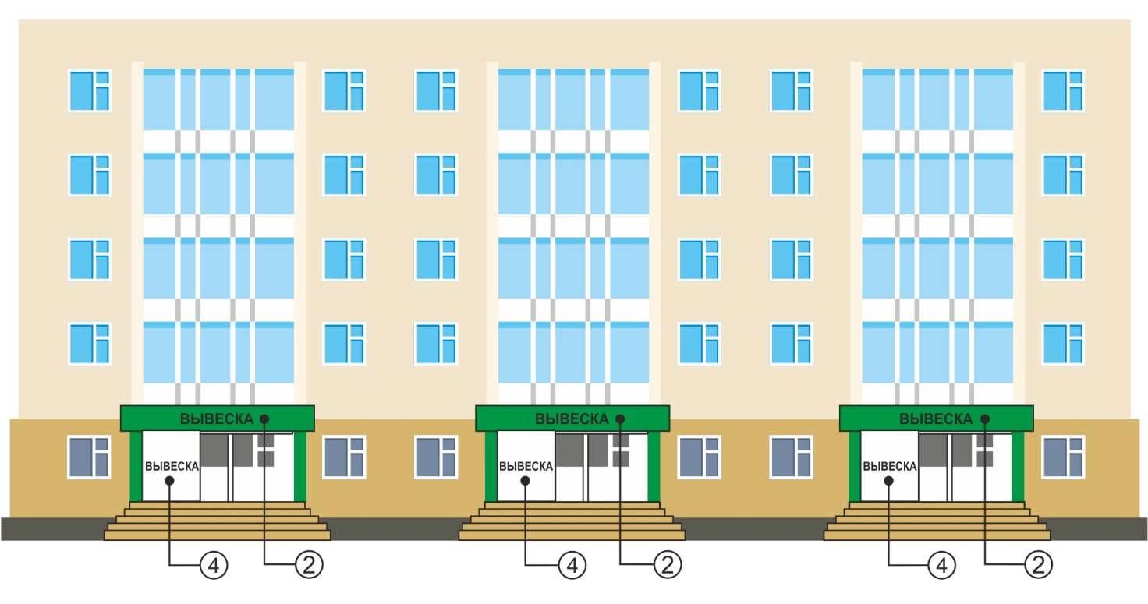

Недопустимое размещение информационных вывесок

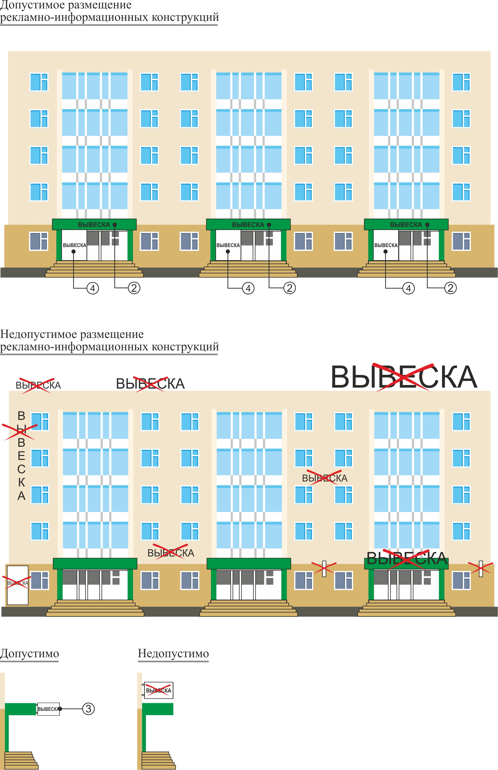

Многоквартирные дома с размещением на первых этажах во встроенных, пристроенных и встроенно-пристроенных помещениях многоквартирного дома торгово-офисных помещений с общим входом для нескольких организаций

Допустимое размещение информационных вывесок

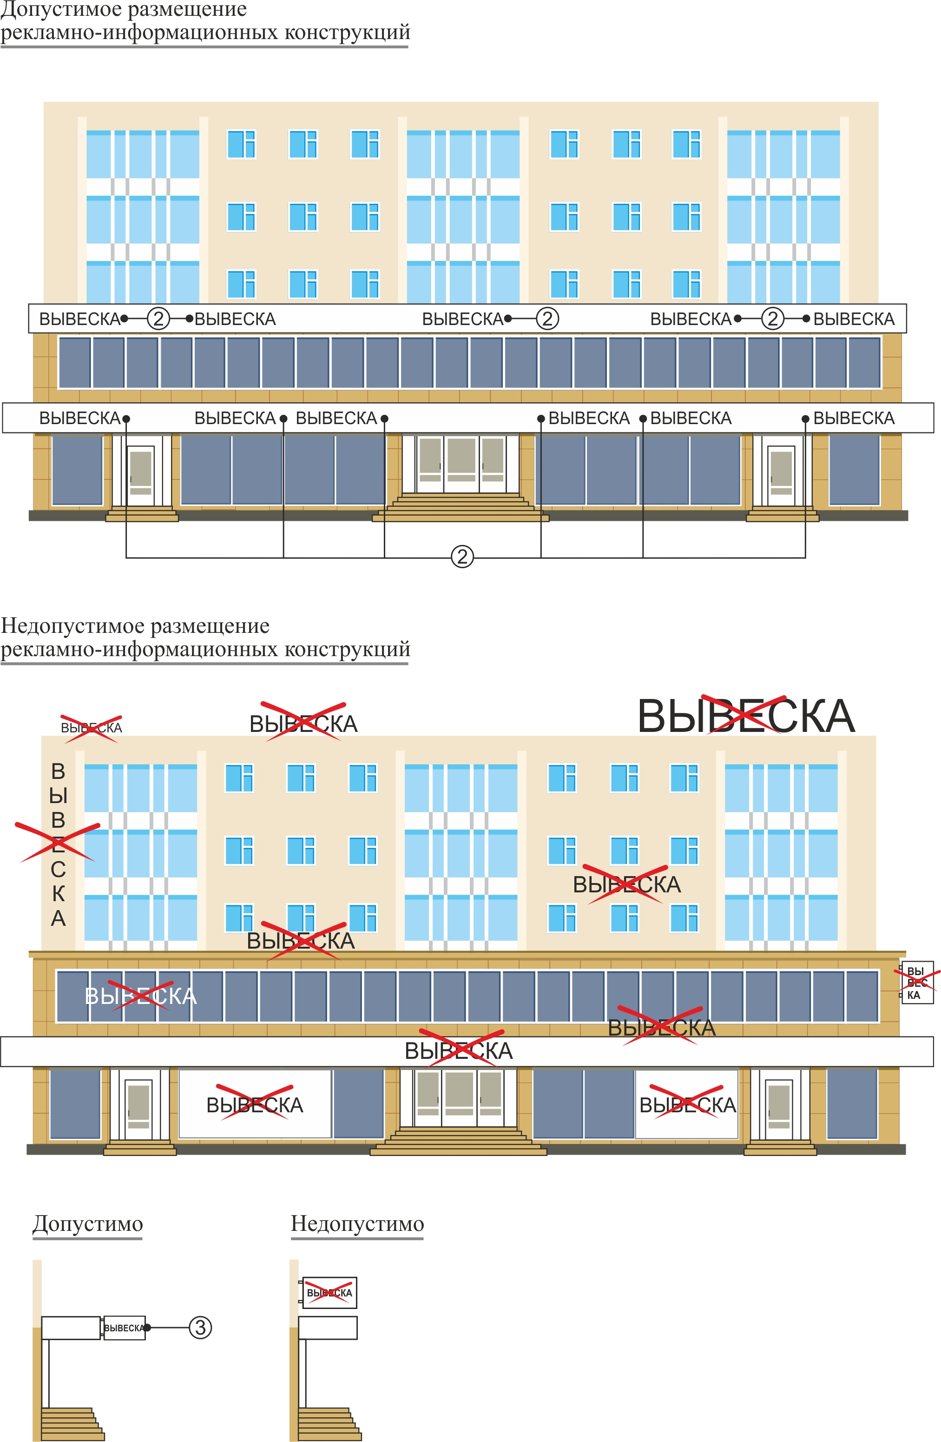

Недопустимое размещение информационных вывесок
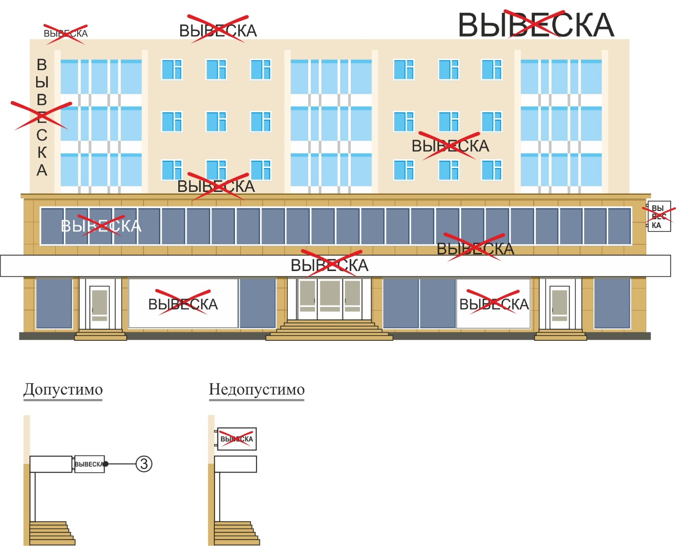
Отдельное торгово-офисное здание или пристрой к многоквартирному дому, где доминируют стеклянные витражи на фасаде

Допустимое размещение информационных вывесок
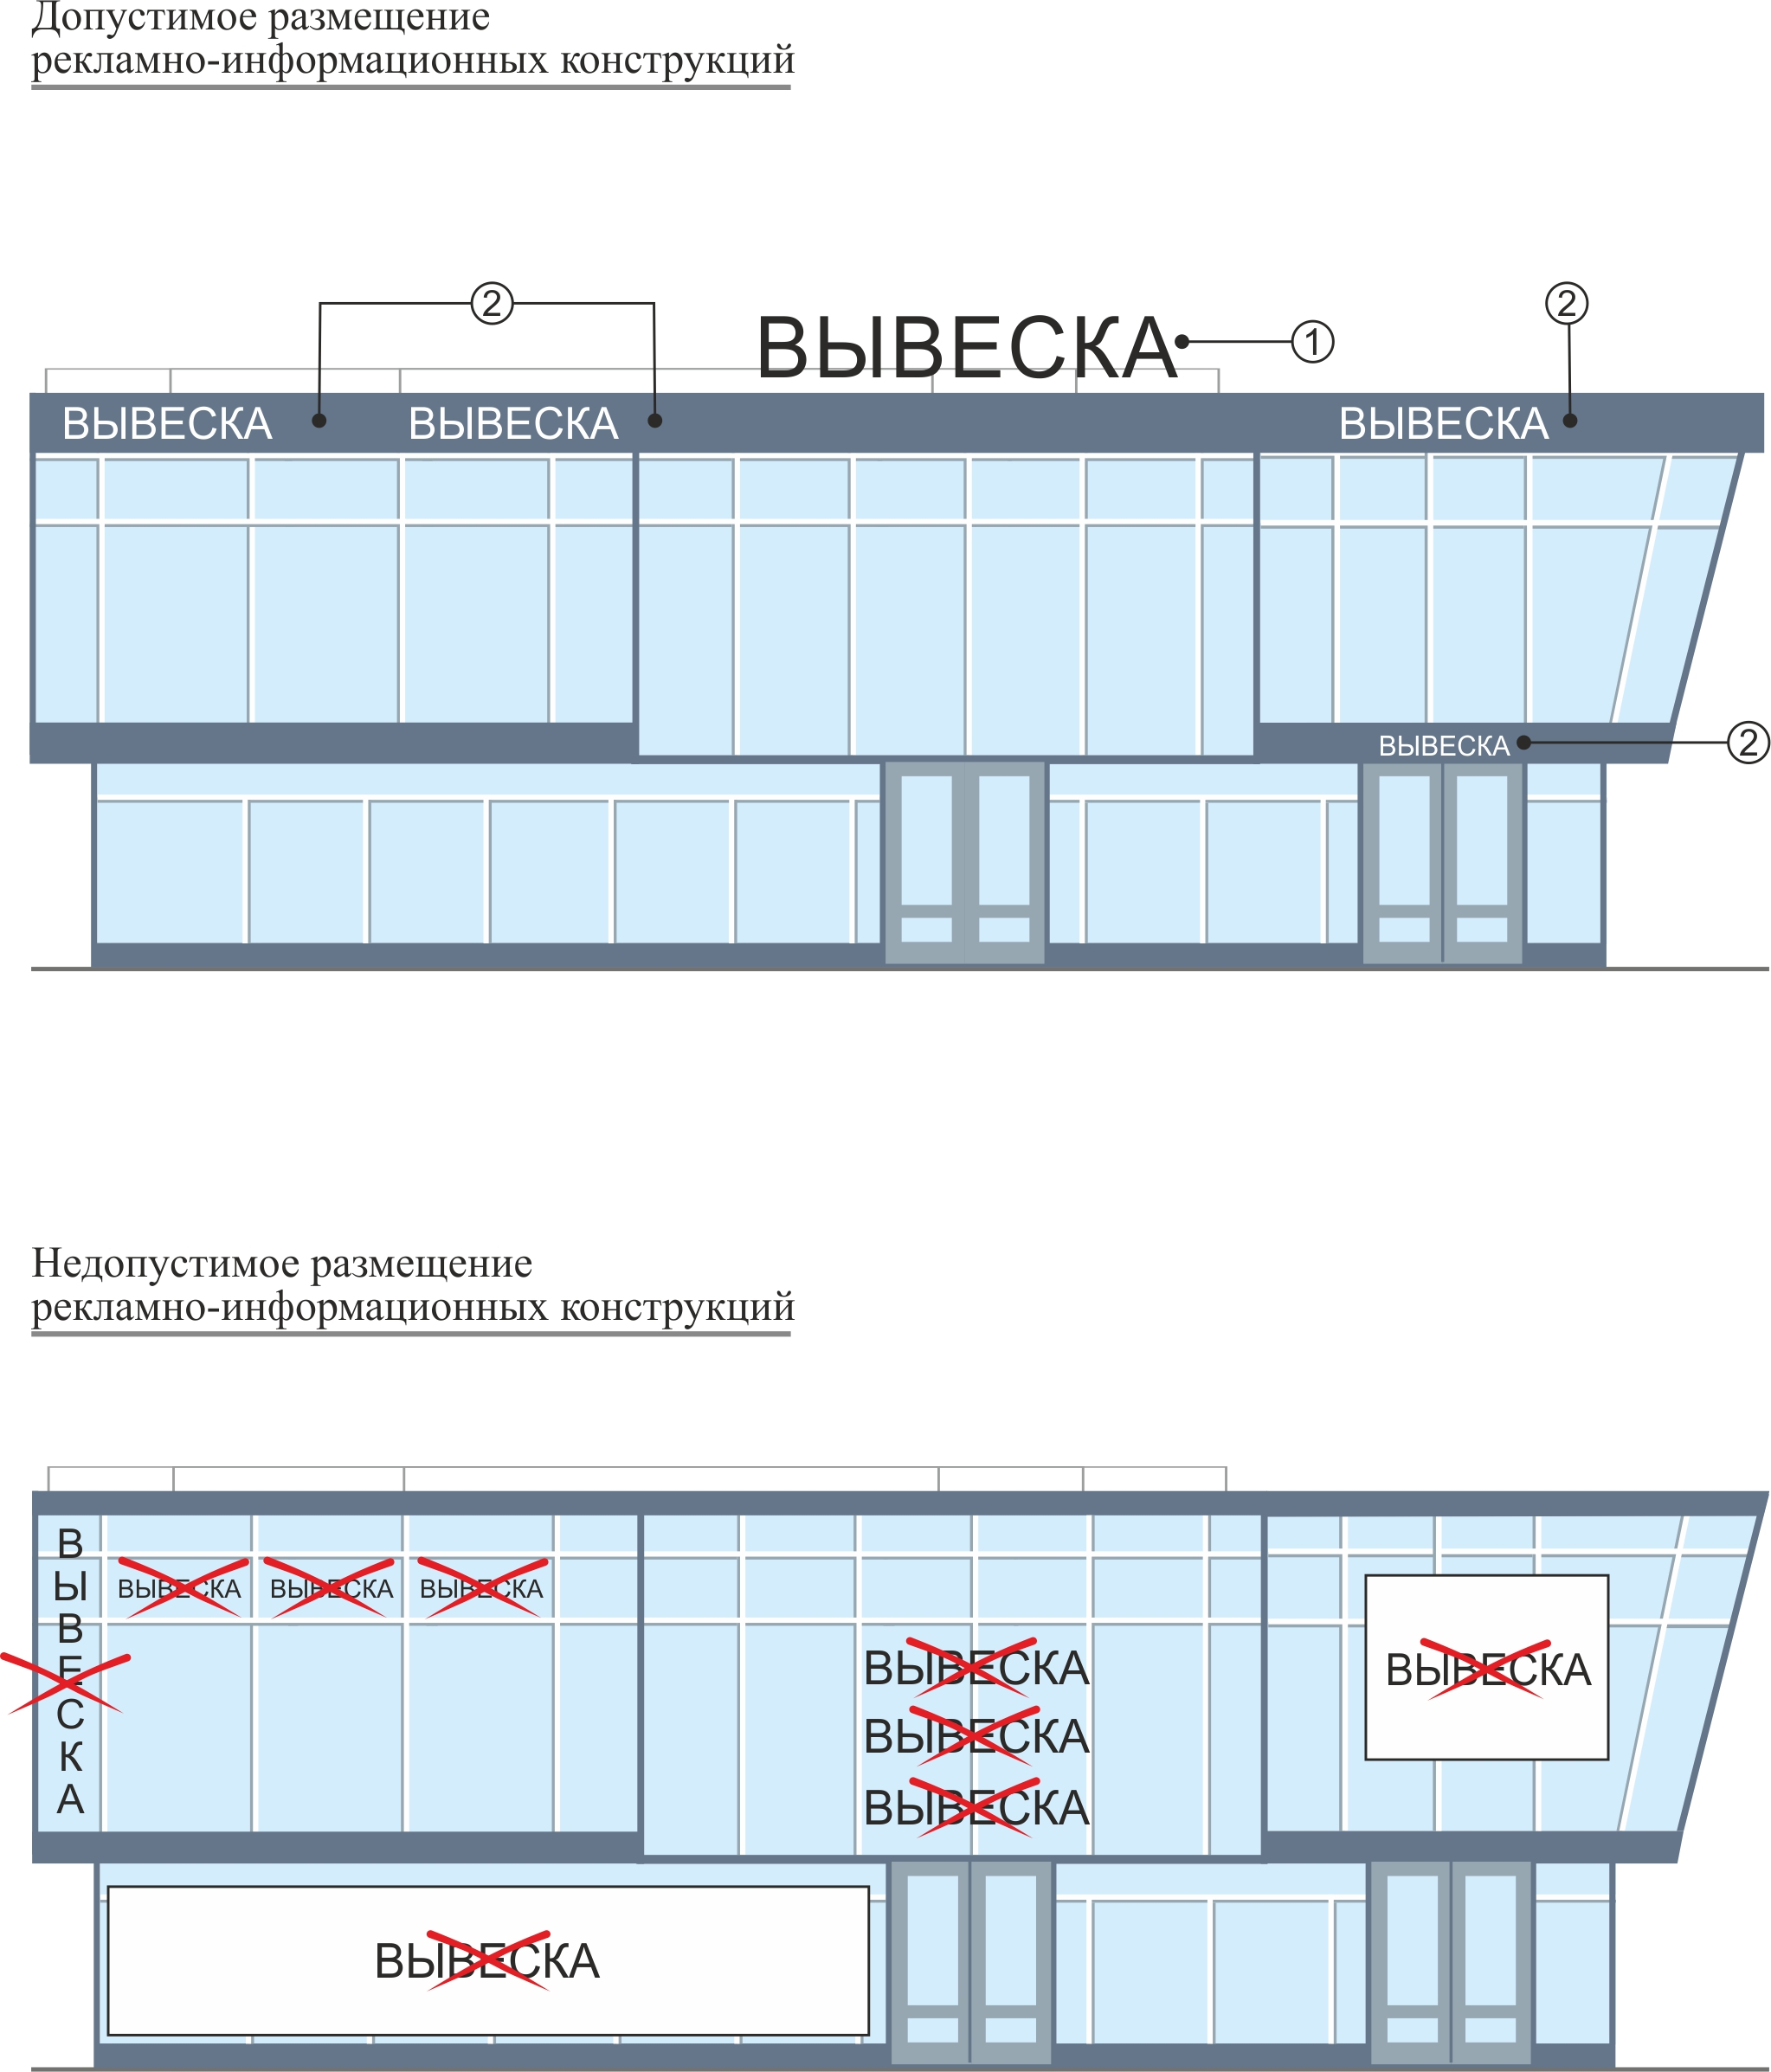

Недопустимое размещение информационных вывесок
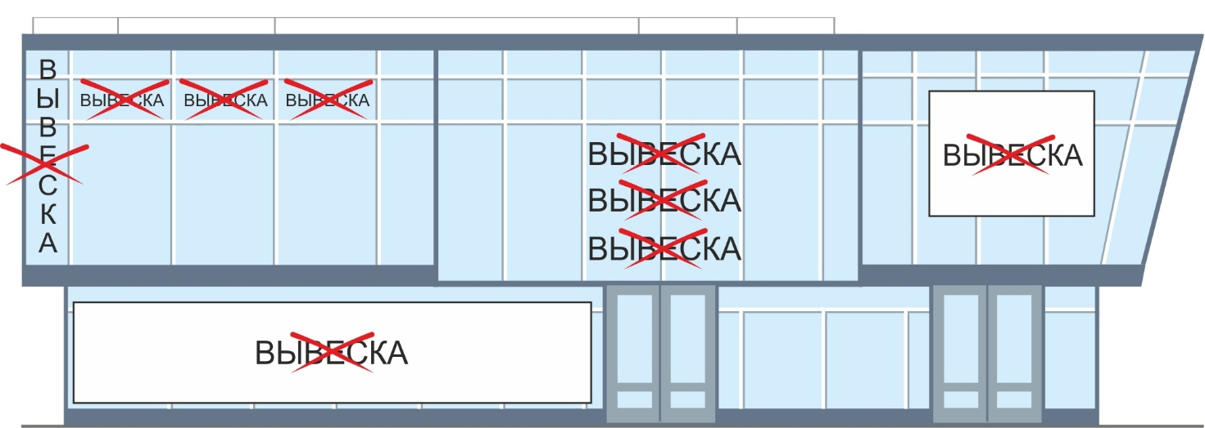

Отдельное торгово-офисное здание или пристрой к многоквартирному дому с отдельными входами для каждой организации

Допустимое размещение информационных вывесок

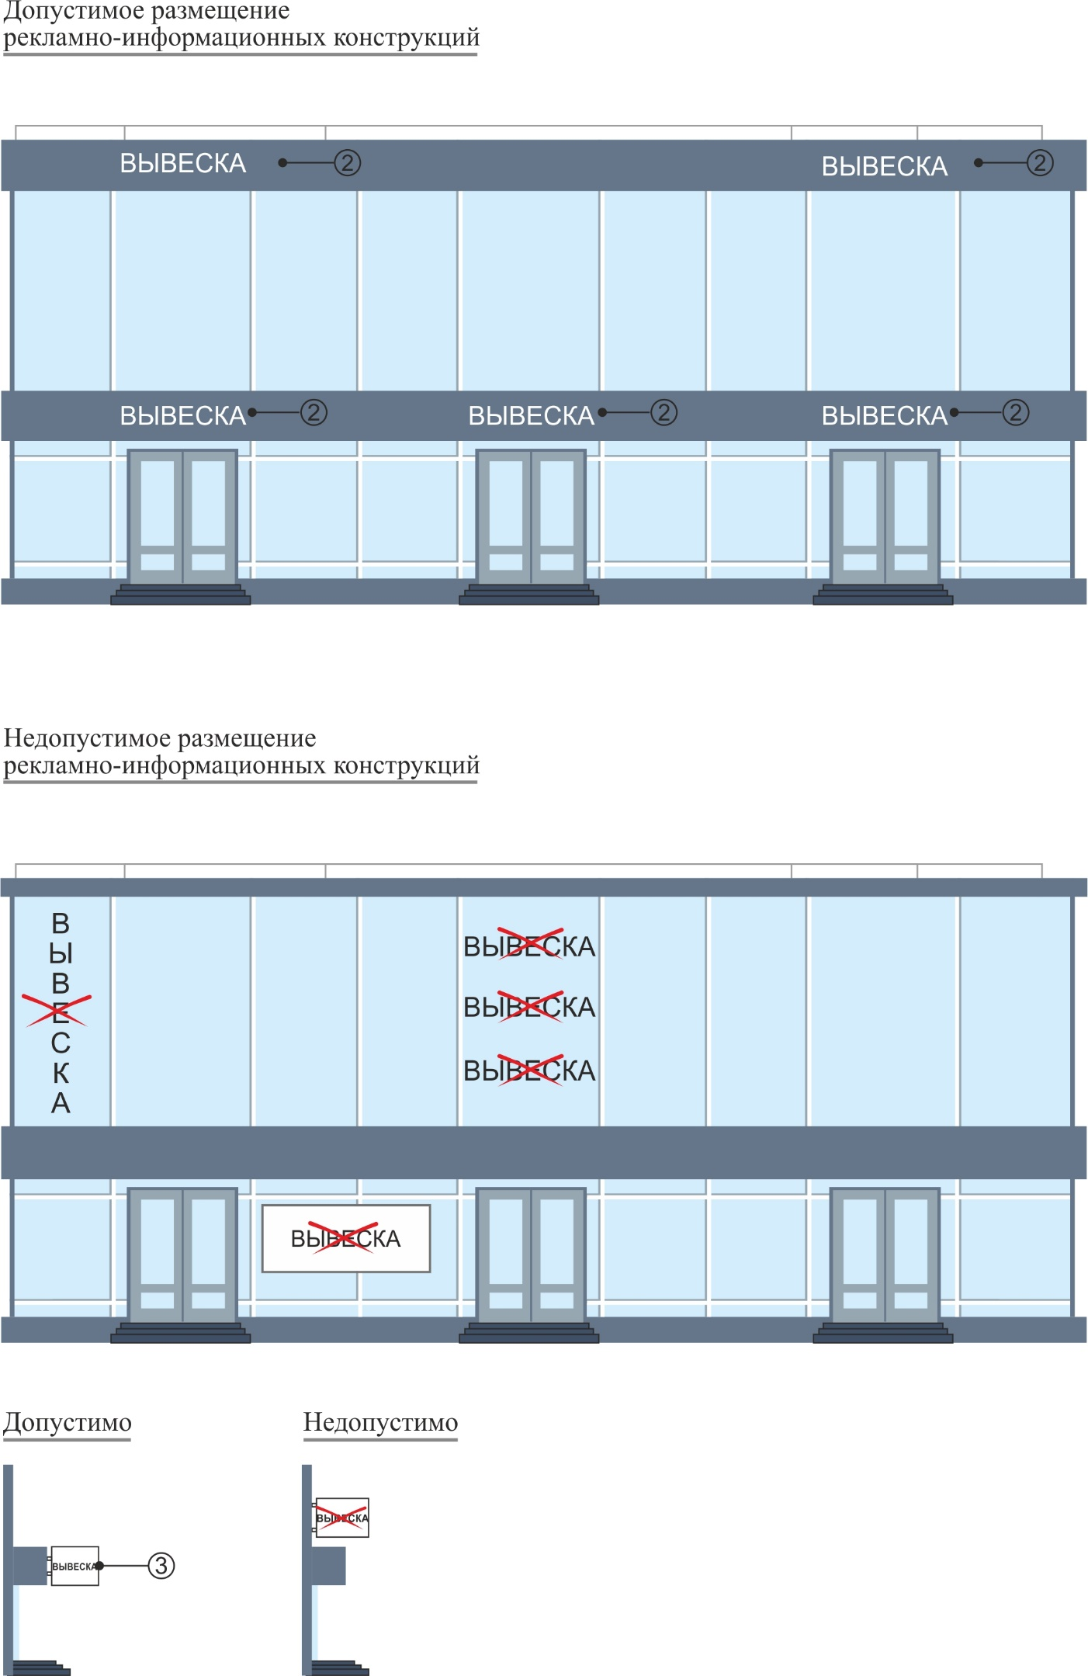

Недопустимое размещение информационных вывесок

Отдельное торгово-офисное здание, имеющее один или несколько общих входов

Допустимое размещение информационных вывесок

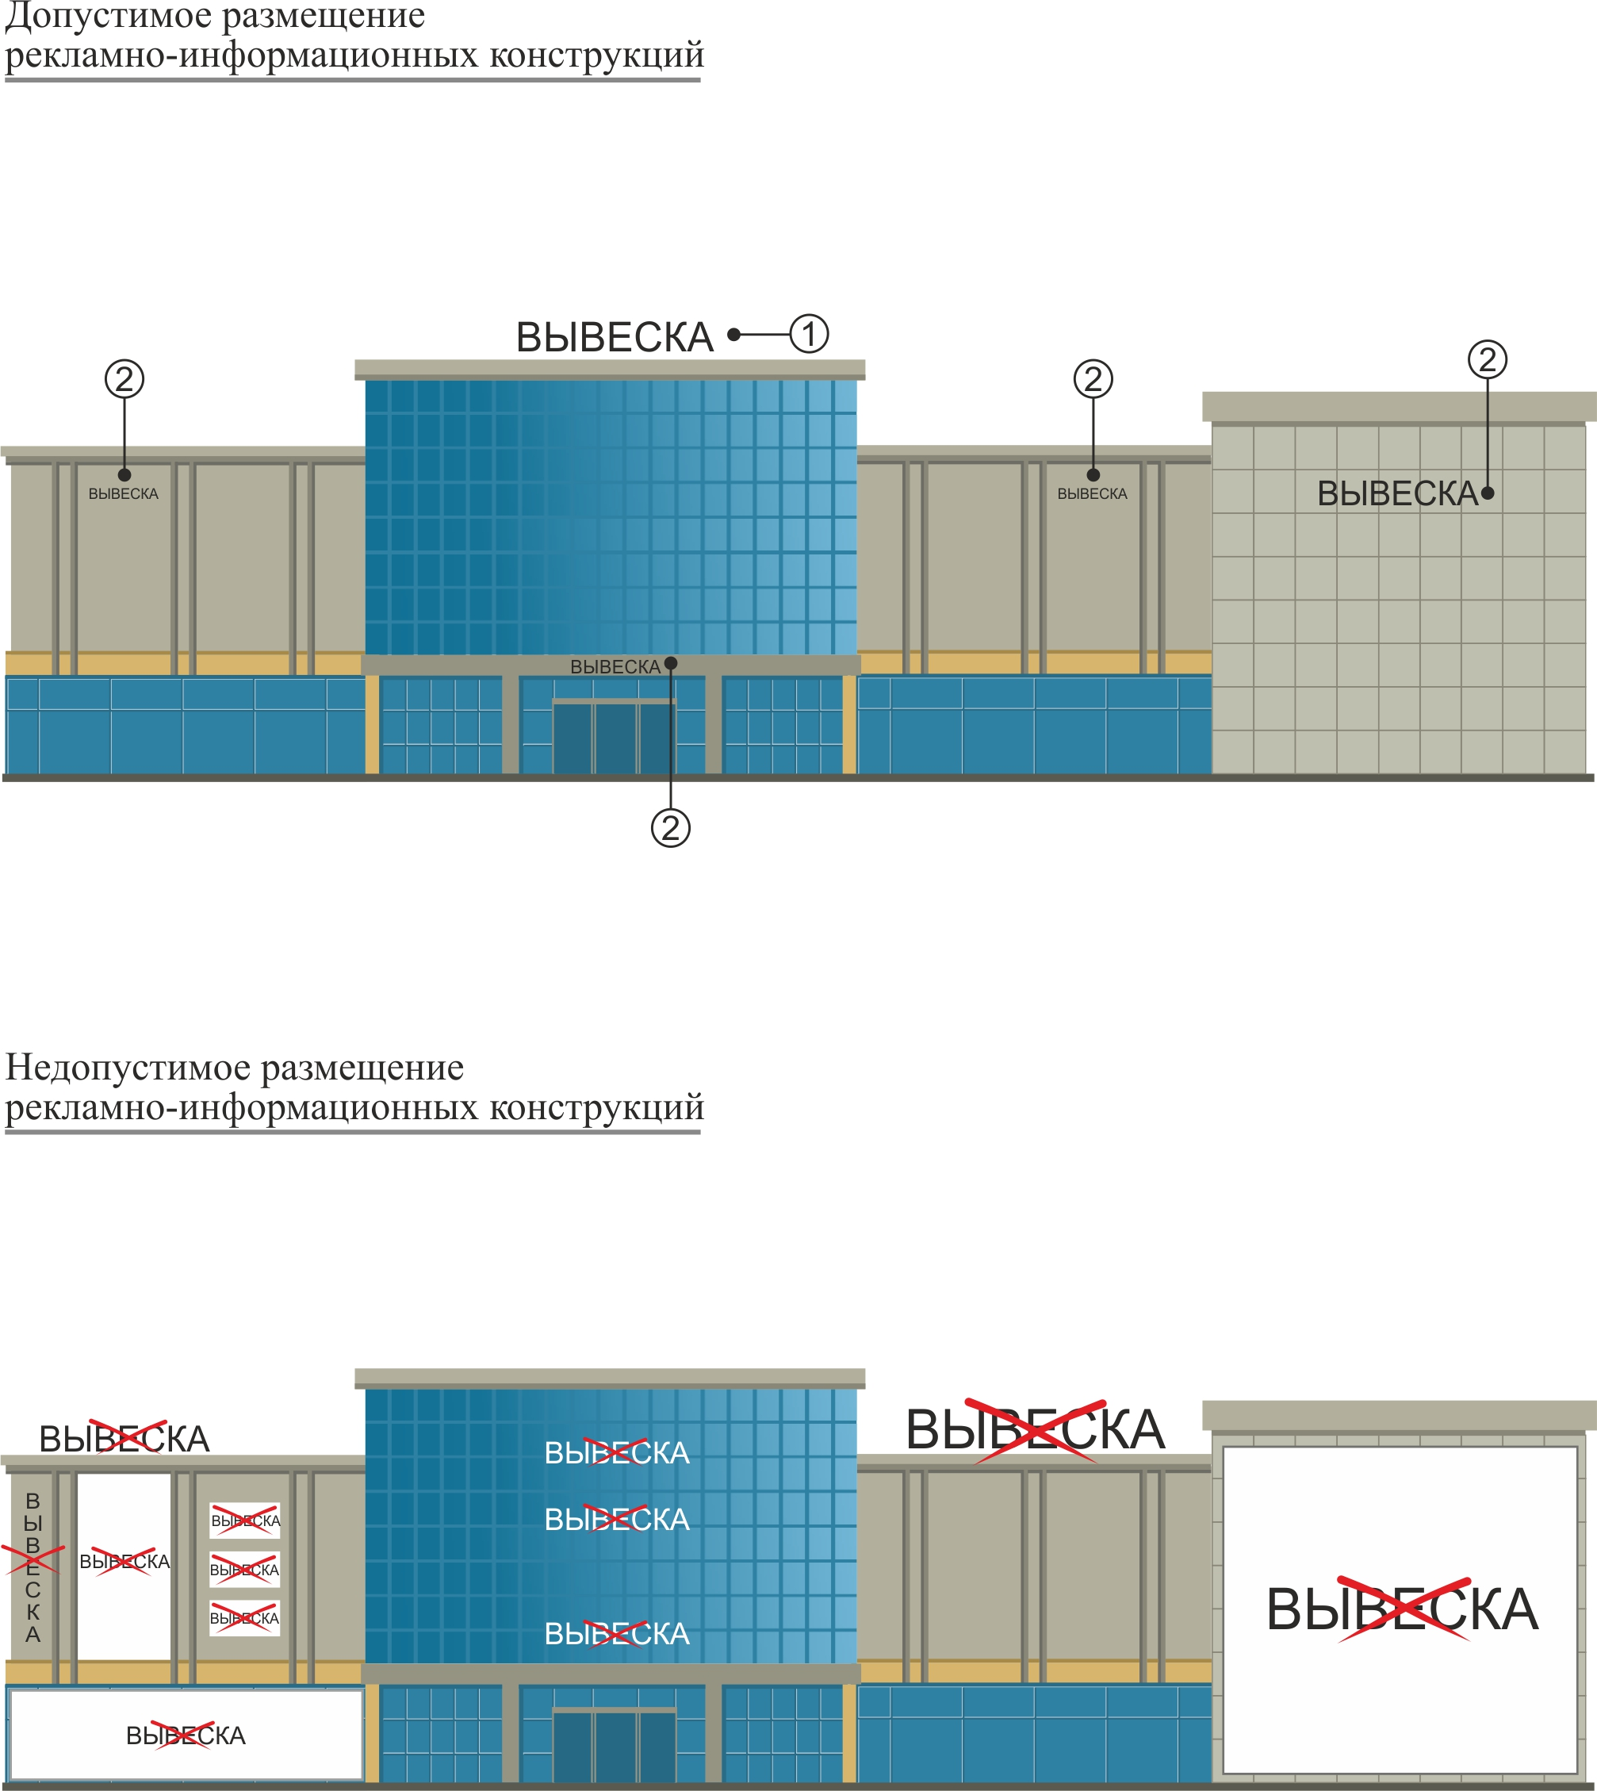

Недопустимое размещение информационных вывесок

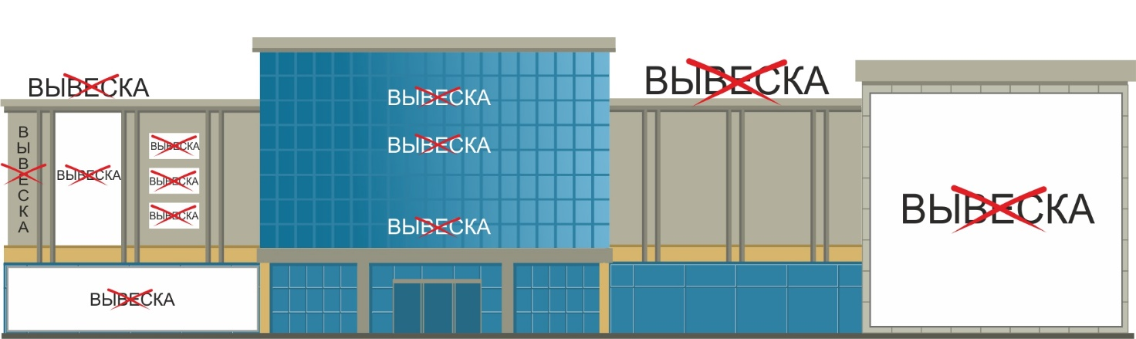

Отдельное торгово-офисное здание или пристрой к многоквартирному дому (с фризом)

Допустимое размещение информационных вывесок

Общий вход для нескольких организаций
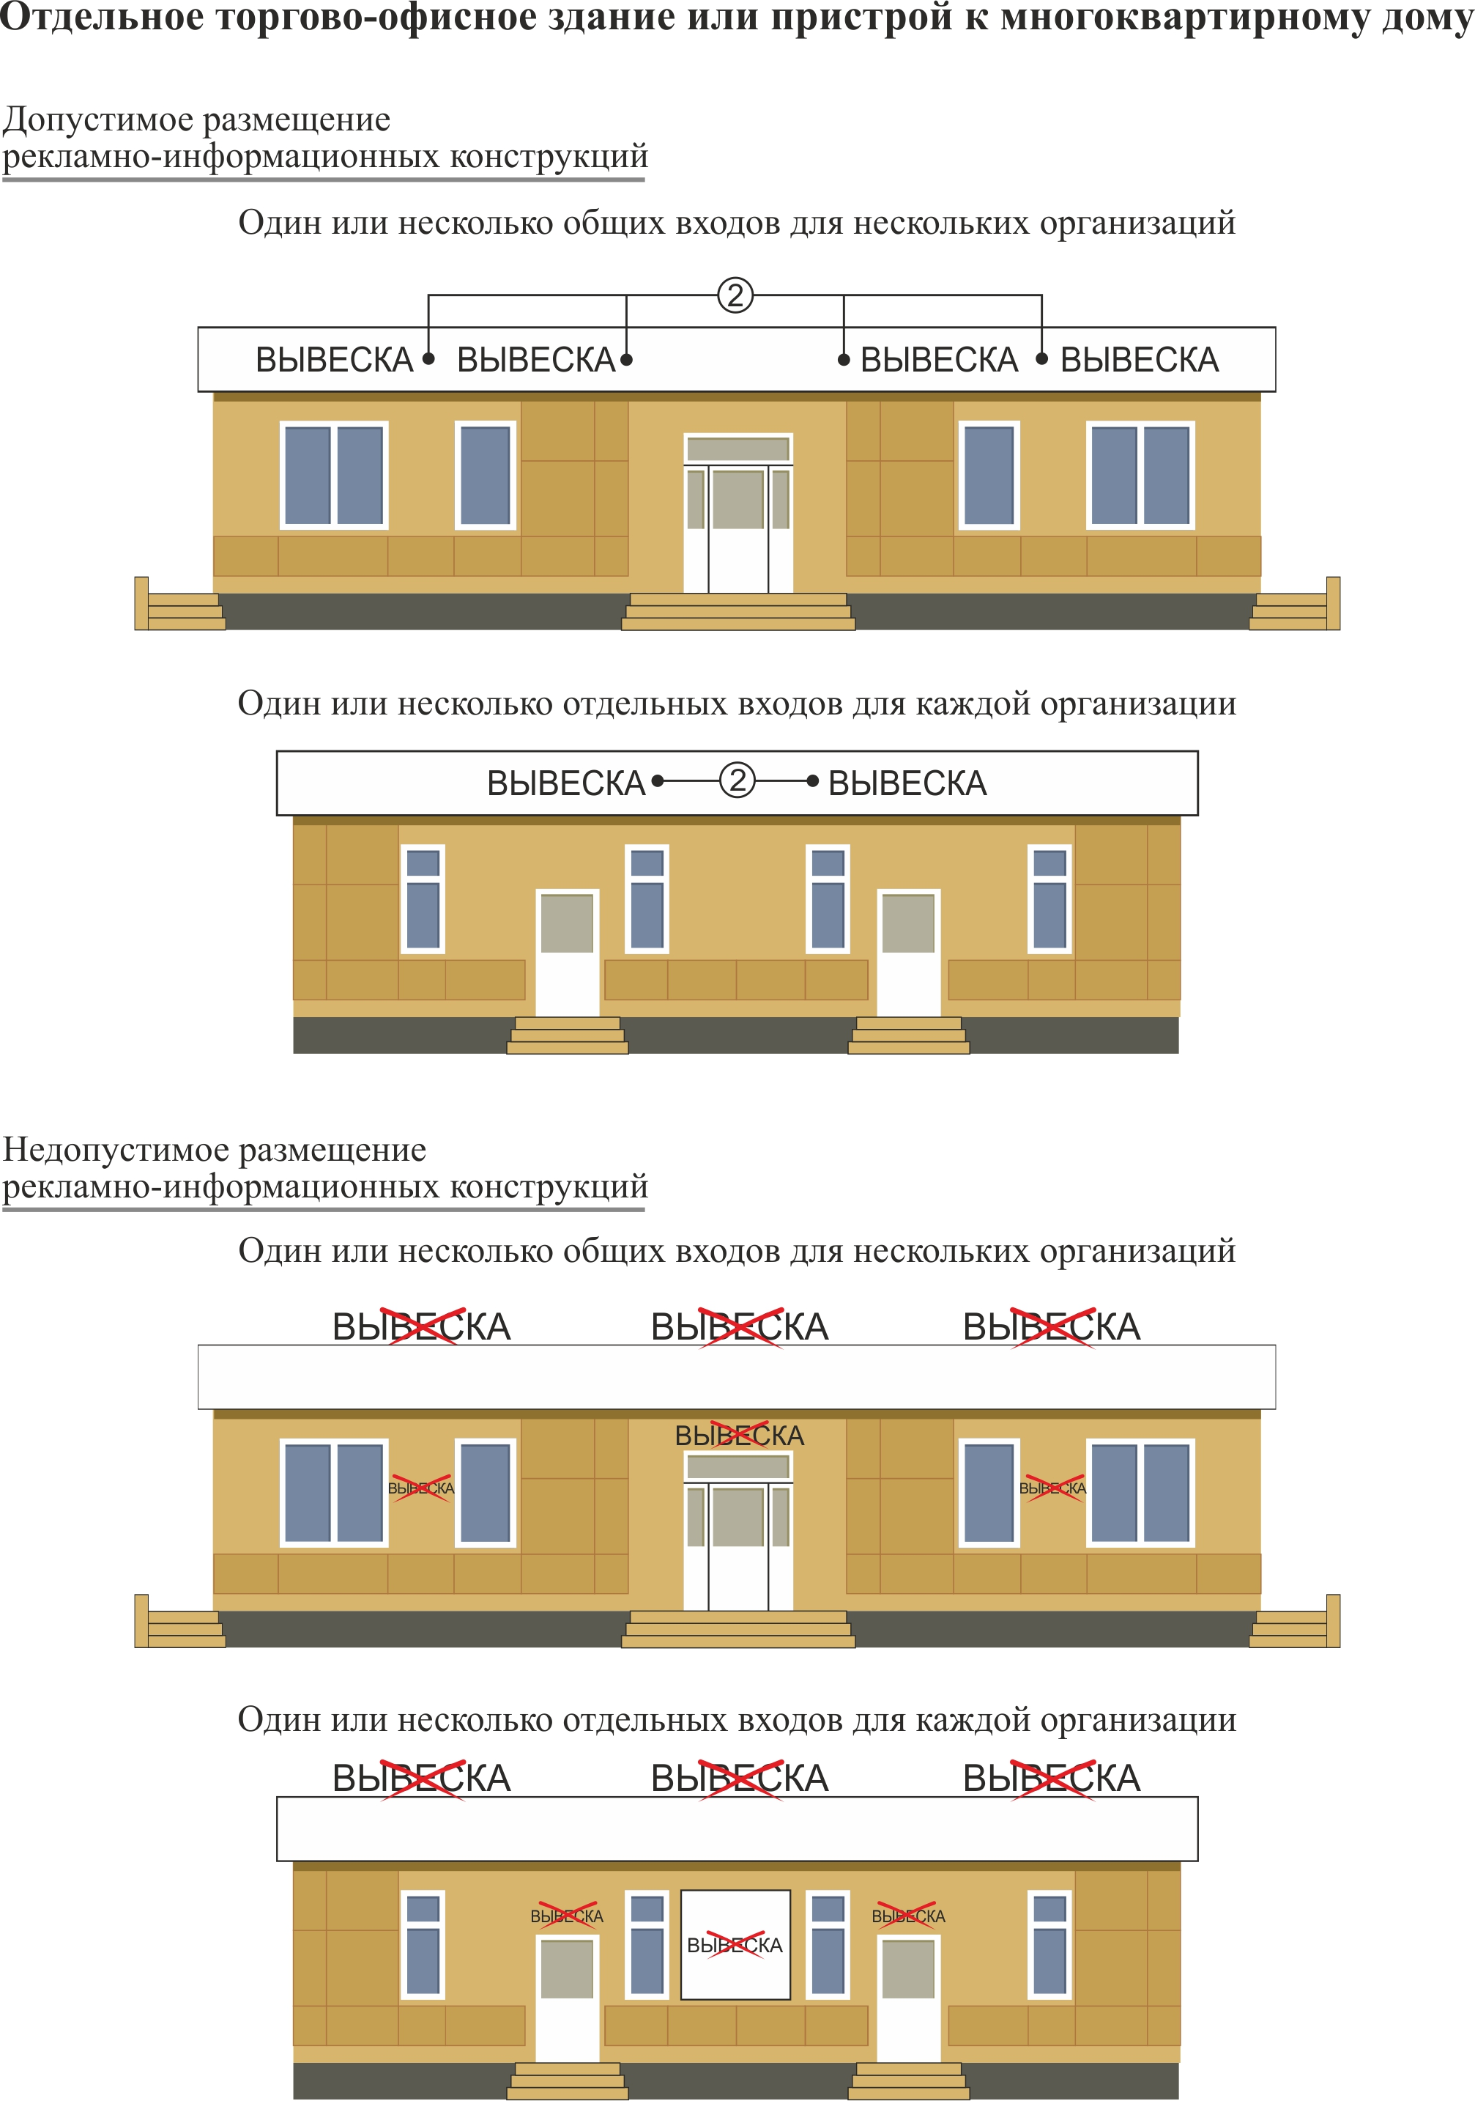
Отдельный вход для каждой организаций
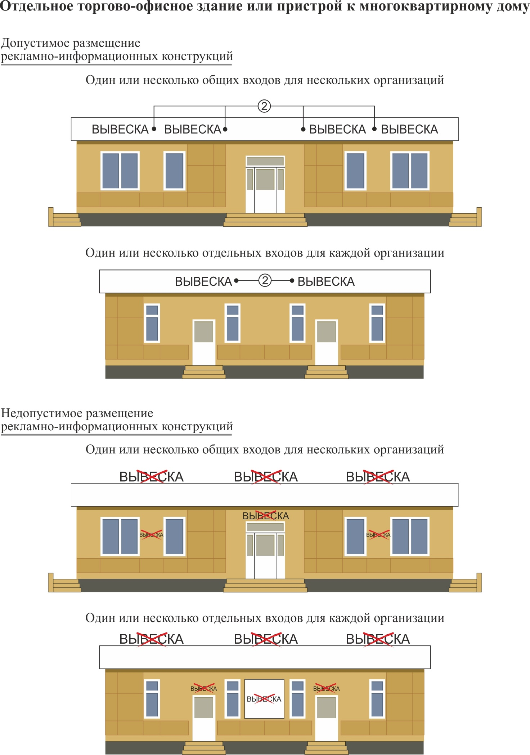

Недопустимое размещение информационных вывесок

Общий вход для нескольких организаций
Отдельный вход для каждой организаций

Отдельное торгово-офисное здание или пристрой к многоквартирному дому (без фриза)

Допустимое размещение информационных вывесок

Общий вход для нескольких организаций
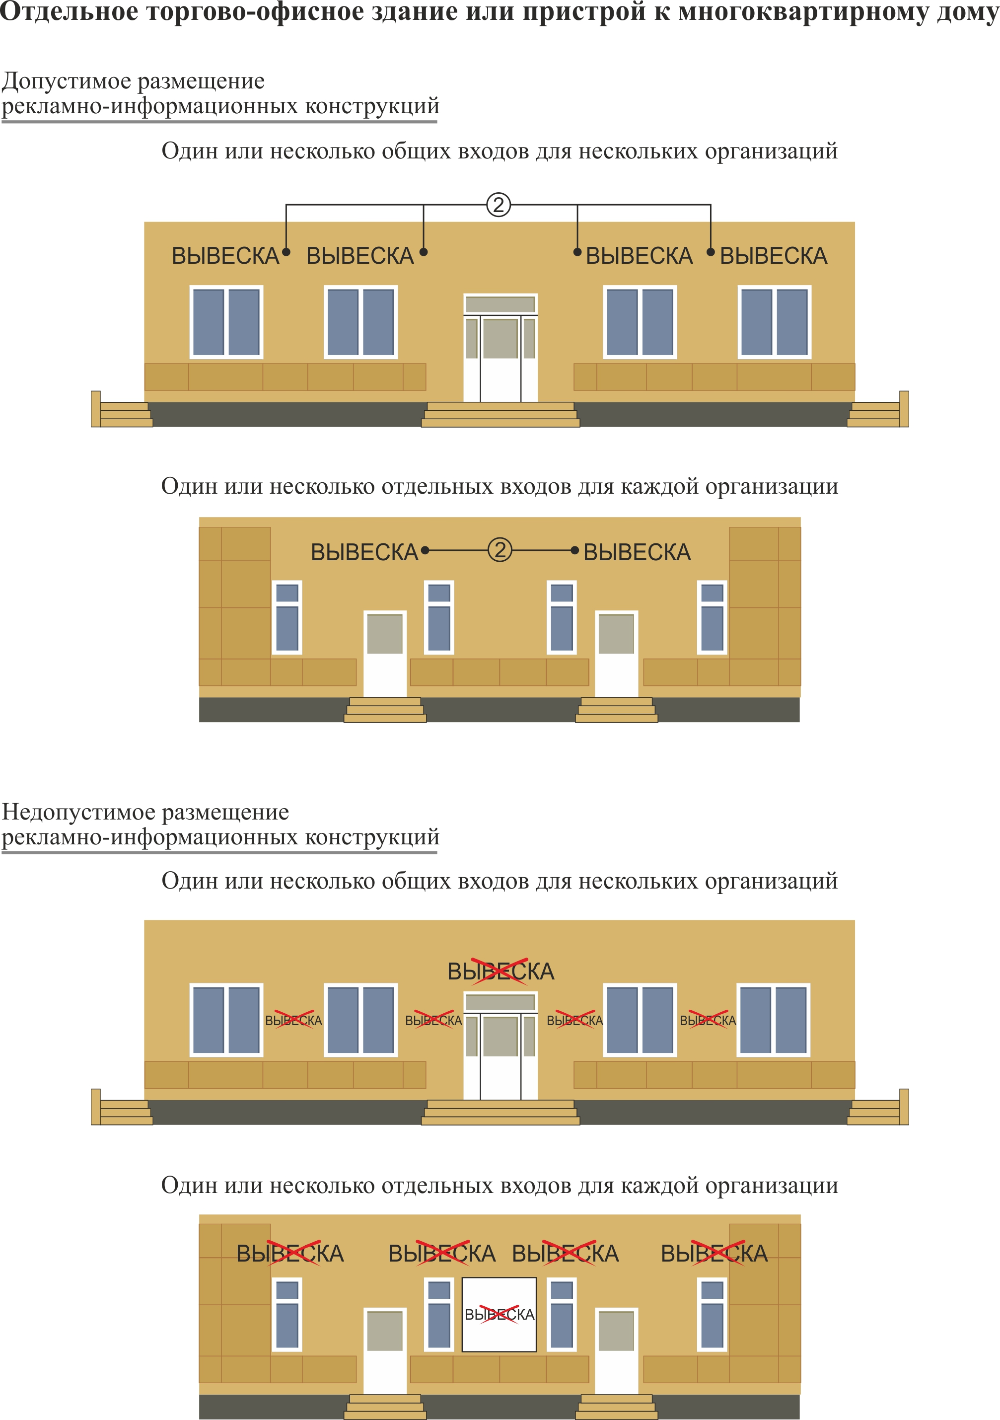

Отдельный вход для каждой организаций
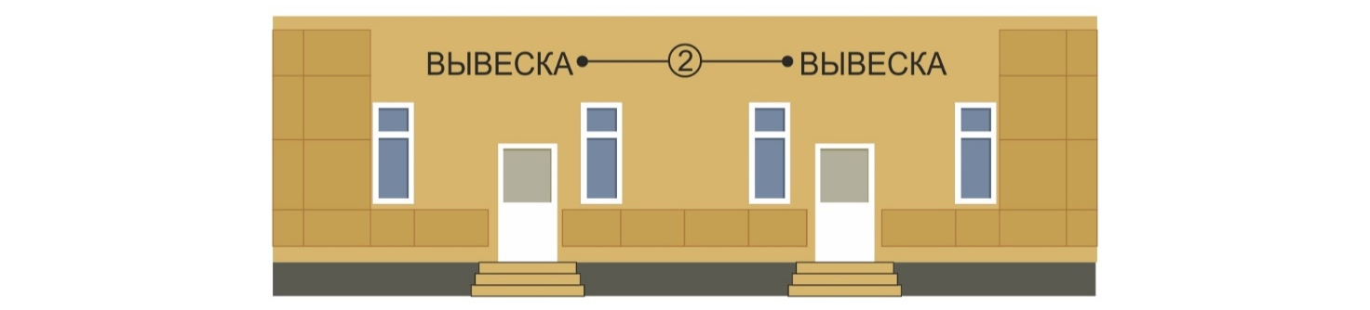

Недопустимое размещение информационных вывесок

Общий вход для нескольких организаций
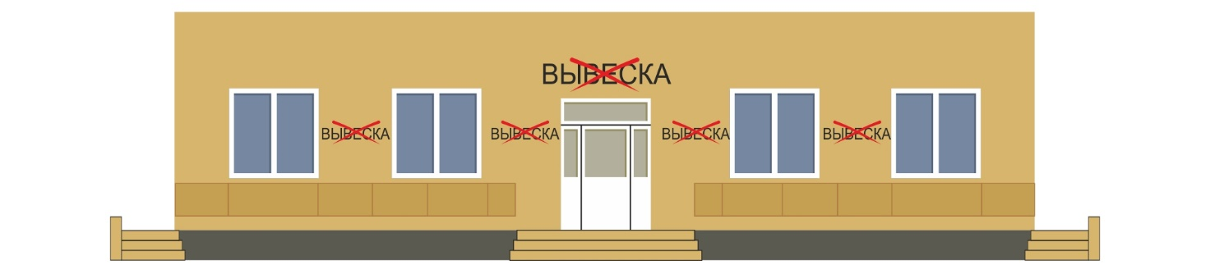

Отдельный вход для каждой организаций
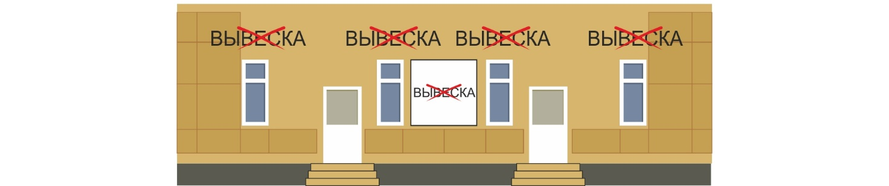

Допустимое размещение информационной вывески
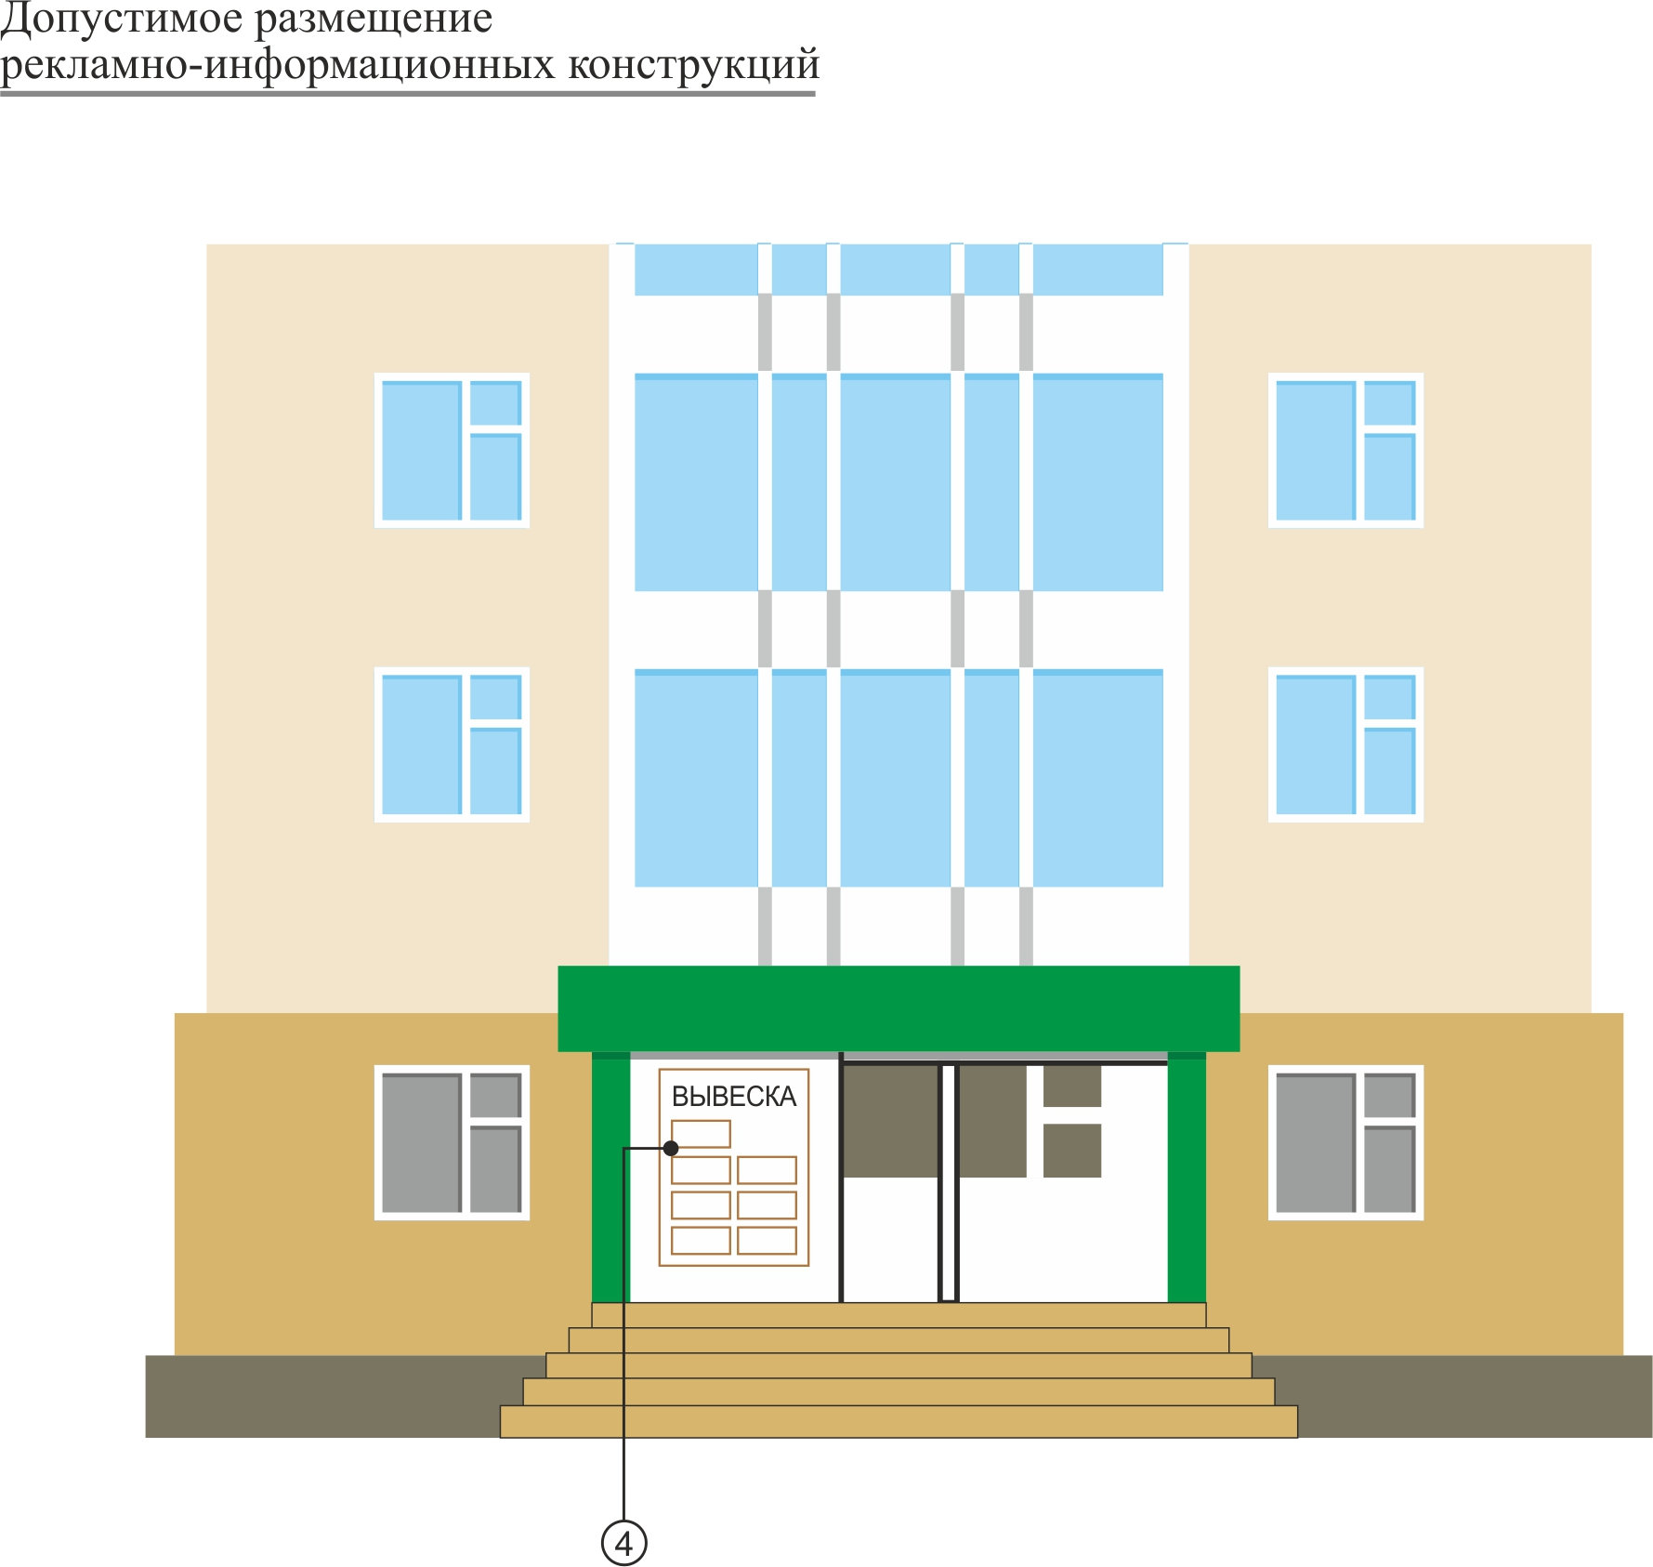

Заместитель Руководителя Аппарата,
начальник управления делопроизводством
Исполнительного комитета Н.И. Галиева

